ILLUSTRER ALICE AU PAYS DES MERVEILLES
Communication présentée à l’Académie Montesquieu le 14 novembre 2016

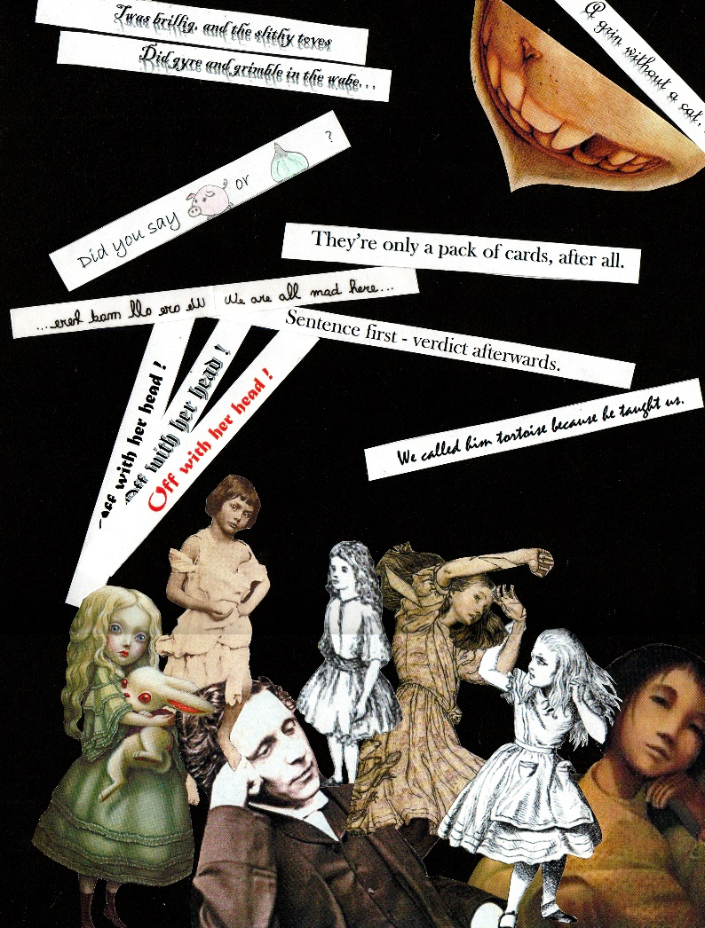

ILLUSTRER ALICE AU PAYS DES MERVEILLES :
L’ESSENCE DU TEXTE OU LES SENS DU TEXTE

Le monde ne marche que par le malentendu. C’est par le malentendu universel que tout le monde s’accorde. Car si, par malheur, on se comprenait on ne pourrait jamais s’accorder.
Charles Baudelaire
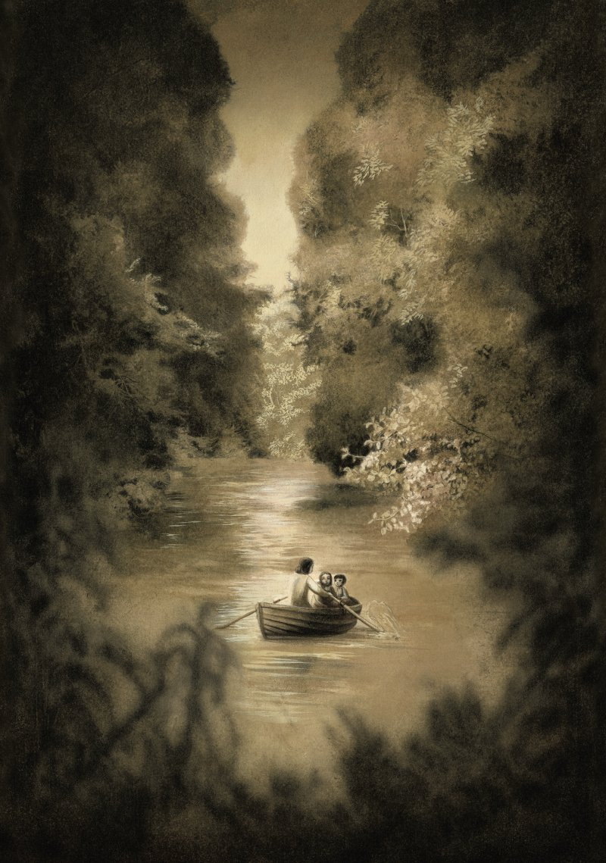
Ill.2 Benjamin Lacombe. La promenade en bateau
Prenons le texte pour ce qu’il est, au pied de la lettre en quelque sorte. Laissons de côté la ficelle commune à un grand nombre d’œuvres d’imagination fantastique ou utopique consistant à faire passer pour un rêve un récit logiquement, socialement ou psychiquement dérangeant. Laissons cela de côté mais ne l’oublions pas, car la question qui se pose est : pourquoi tel auteur éprouve-t-il le besoin de se dédouaner de cette façon ? Peut-être aurez-vous plus tard une ébauche de réponse à y apporter en ce qui concerne Charles Lutwidge Dodgson, le vrai nom de Lewis Carroll, après le parcours brutalement arbitraire auquel je me suis livré et auquel je vous invite.
Avec Lewis Carroll, l’esprit sans cesse chavire et nos deux jambes logiques ne nous empêchent pas de perdre notre précieux équilibre. Pour me rassurer, en début de parcours, deux citations. L’une pour justifier le sujet que j’ai choisi, extraite des premières lignes du livre, où Alice remarque : « A quoi peut bien servir un livre sans images ni dialogues ? » A cela Lewis Carroll apporte une réponse, en produisant un texte qui fait image et qui a su inspirer un nombre incalculable d’illustrateurs depuis sa conception jusqu’à nos jours. Sans avoir vérifié, je doute qu’un seul autre livre ait inspiré à travers le temps un aussi grand nombre de dessinateurs. Mon propos n’est évidemment pas d’en faire une présentation exhaustive mais de poser quelques questions sur la relation entre texte et image graphique, en sélectionnant cinq d’entre eux : d’une part les deux illustrateurs originaux, Lewis Carroll lui-même pour la première version manuscrite et John Tenniel pour la première édition imprimée. Sans m’y attarder, j’évoquerai les illustrations du grand Arthur Rackham, une quarantaine d’années après la première édition. Enfin, je ferai un grand bond dans le temps pour m’attarder sur deux artistes français qui ont chacun illustré de manière radicalement différente et également brillante deux éditions publiées en 2015, à l’occasion du cent-cinquantenaire de la première édition : Rebecca Dautremer et Benjamin Lacombe.
L’autre citation très connue est de Virginia Woolf, qui déclare que « les deux Alice ne sont pas des livres pour enfants mais plutôt les seuls livres pour lesquels nous devenons enfants ». On peut faire confiance à la romancière pour ne pas penser qu’elle considérait que le plaisir de ces textes est un plaisir régressif. En fait, il faut plutôt reconsidérer la régression comme passage nécessaire vers une conscience purifiée du monde et des hommes, une sorte de baptême ontologique. Dans ce cas, quel rôle spécifique joueront les illustrations de cette odyssée initiatique ?
Commençons par l’acception un peu naïve du rôle de l’image que reflète dans le langage commun l’expression « pas besoin de faire un dessin ». Elle implique que si un énoncé manque de clarté, un dessin résoudrait les ambiguïtés. Postulat candide, bien sûr. Mais de toute manière, Lewis Carroll estime dès le début qu’il y a besoin de faire des dessins. On sait que le travail de Tenniel avec Carroll a été un calvaire, tant l’auteur était exigeant. Il était toujours insatisfait des dessins, les siens propres comme ceux de l’illustrateur professionnel. Doit-on en conclure que les illustrations sont nécessaires mais impossibles ? Assurément, mais n’est-ce justement pas cette impossibilité qui ouvre aux artistes un champ de liberté créative qui en a tenté un si grand nombre ?
On le voit, parler des illustrations est, bon gré mal gré, en revenir au texte, à ses énigmes et à ses pièges diaboliques. Tenniel et Lewis Carroll ont conjointement découvert que saisir l’essence du texte n’est pas toujours chose facile, en raison de l’incessante instabilité du sens. L’auteur s’en remet à l’illustrateur pour fixer certaines caractéristiques essentielles du récit : c’est un conte merveilleux où un personnage réel, doté d’une identité sociale, est confronté à des êtres et situations fantastiques. Ce face-à-face formel accrédite, par une sorte de syllogisme fallacieux, la réalité de l’irréel et le sens du nonsense.
Mais si le texte originel et ses illustrateurs constituent une référence sacrée, leur destin leur échappe. Ils appartiennent à l’histoire culturelle du monde occidental. Dès 1907, pour une édition illustrée par Arthur Rackham, le poète et homme de lettres Austin Dobson a fourni un poème en guise de préambule. Après avoir rappelé la dette éternelle qu’Alice doit à Tenniel et ses illustrations en noir et blanc, il poursuit en soulignant que, devenue un « type » comme Lear ou Hamlet, comme tous les types elle est susceptible d’être « costumée » au gré des époques et des préférences esthétiques. Dobson utilise le terme de costumier pour évoquer les illustrateurs passés et à venir. Il n’est pas certain que le terme plaise à nos amis Rebecca Dautremer ou Benjamin Lacombe, mais, s’ils en avaient besoin, voilà leur entreprise légitimée. Ce que l’on retiendra, c’est qu’Alice appartient au domaine public en tant que type et même maintenant archétype, en raison de son voyage vers les origines de l’espèce. C’est ce que Dobson avait pressenti, mais illustrer ne consiste pas simplement à jouer à la poupée en changeant les vêtements du personnage nu ; il s’agit de rendre compte d’un texte dont le personnage principal, quel que soit le rôle écrasant qui lui est dévolu, ne constitue qu’un vecteur de la signification.
Faisons comme Alice et commençons par aller à l’origine des choses : Alice au pays des merveilles est un livre, donc un objet. Mais son destin est déjà un indice de son ambiguïté de nature. Ce livre-là est un corps en expansion : (ill.2) parti d’une histoire racontée presque langoureusement à trois petites filles, au fil de l’eau, il a fait l’objet, à la demande de ses auditrices charmées, d’une rédaction qui représente une première intervention du contrôle de l’écrivain sur sa création spontanée. Cette première mouture a été agrémentée de dessins réalisés par l’auteur lui-même, dans le style naïf du maître du nonsense graphique Edward Lear (ill.3).
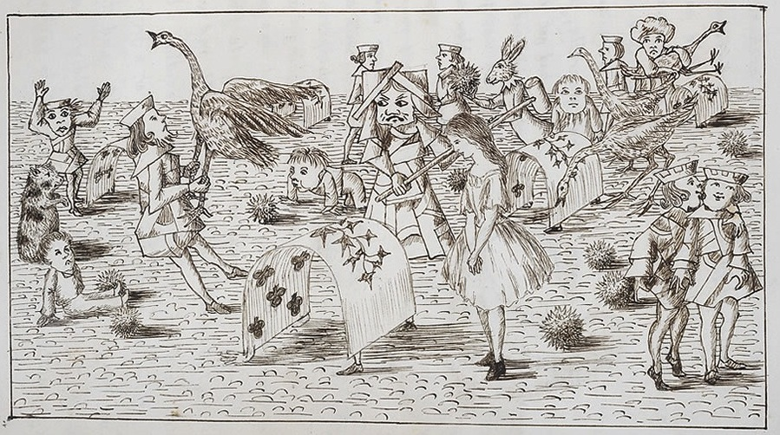
Ill.3 Lewis Carroll. La partie de croquet
Puis cette version, destinée initialement à son seul auditoire et à ses proches immédiats, a été encore augmentée pour faire l’objet d’une véritable édition. Pour celle-ci, Lewis Carroll fait appel à un illustrateur très légitimement en vogue à son époque, John Tenniel. Il convient en outre de savoir que l’édition manuscrite elle-même fut publiée en fac-similé une dizaine d’années après la première édition publique du récit. Ajoutons à cela une version du conte pour la scène et l’on aura une idée des métamorphoses d’un livre pas comme les autres.
C’est que les illustrations, dès le manuscrit, interfèrent avec la forme matérielle du texte, dont ils conditionnent la mise en page (ill.4).
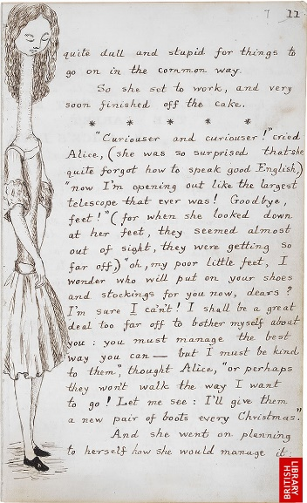

Ill.4 Lewis Carroll Alice’s Adventures Under Ground

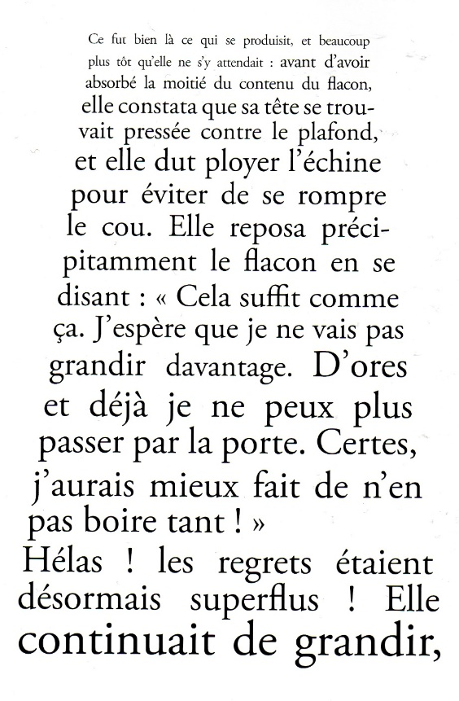
Ill.5 Benjamin Lacombe

La conformité des marges, qui traditionnellement enserrent dans leur gaine le sens, est mise à mal par Lewis Carroll. Pour sa part, brillamment, Benjamin Lacombe fait exploser les limites matérielles du livre, incapables de contraindre les expansions de l’univers et du récit qui en rend compte.
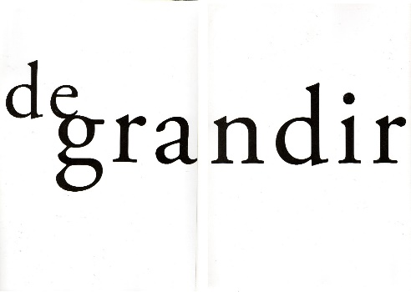
Ill.6 Benjamin Lacombe
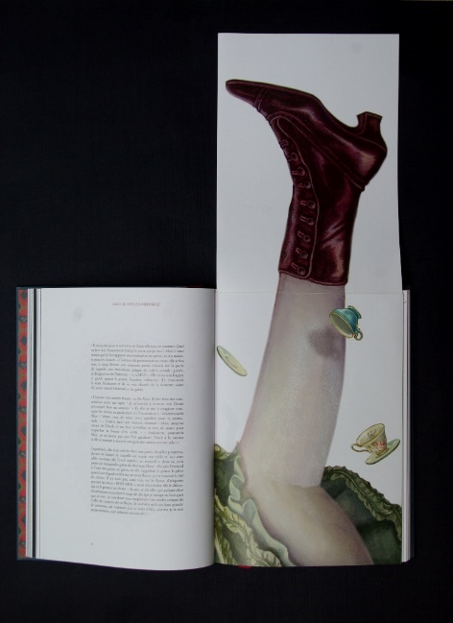
Ill.7 Benjamin Lacombe. Alice sort des dimensions du livre
Les caractères d’imprimerie s’enflent et s’amenuisent (ill. 5 et 6), les pages se déploient hors du format du volume, sous la pression irrésistible des variations de taille que subit à son corps défendant le personnage (ill.7).
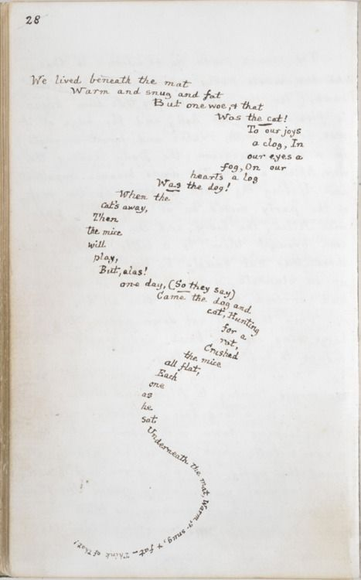
Ill.8 Lewis Carroll. La queue de souris
Le texte, le livre se font icones désignant un sens par-delà le discours imprimé. Lewis Carroll avait par avance légitimé toutes les audaces en faisant figurer dans son ouvrage le récit horrible d’une pauvre petite souris qu’Alice écoute à demi attentive mais fascinée par la queue de l’animal ; pour rendre compte de cet état de conscience, l’auteur a recours à un procédé auquel notamment Apollinaire donnera ses lettres de noblesse : le calligramme (ill.8). Ainsi le texte est image et l’image est texte visuellement. Mais la chose prend un sens encore plus riche, si l’on se réfère à la langue anglaise. Le terme utilisé pour désigner une histoire est « tale », et celui pour désigner la queue est « tail ». Ils sont rigoureusement homophoniques. Dans un univers où le bruit de la chose vaut la chose, nous y reviendrons, l’image de la queue est image du récit, le texte est forme graphique. Dans ce chef-d’œuvre de l’absurde, si l’on a l’impression qu’il s’agit d’un récit sans queue ni tête, où les reines ordonnent à tout bout de champ de couper les têtes, raccrochons-nous à cette queue qui fait sens, tragiquement, à la dimension d’un souriceau.
Le souriceau a bien le droit à la parole, même s’il est le plus petit de la ménagerie au sein de laquelle Alice a échoué sur la terre ferme des merveilles, au début de son odyssée (ill.9).
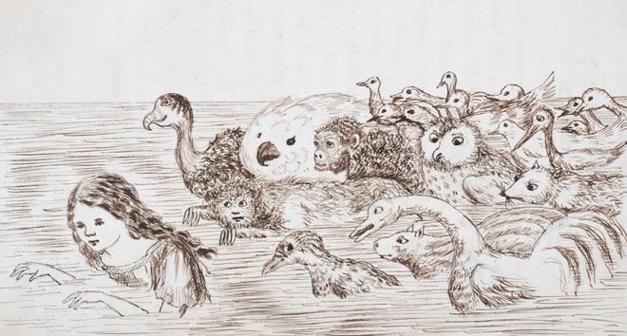
Ill.9 Lewis Carroll. Le déluge de larmes
Mais il n’est pas pour autant facile de se faire entendre, a fortiori de se faire comprendre dans ce monde-là. Pourquoi cet échec, ou pour le moins cette difficulté, de la communication au cœur du tohu-bohu insensé d’arguties vaines. On est bien loin de l’affirmation péremptoire de Boileau sur ce qui se conçoit bien, qui s’énoncerait clairement. Chez Lewis Carroll l’apparente clarté de l’énonciation n’est jamais pour autant garante d’un sens univoque, voire même d’un sens discernable tout court. Un caractère propre au discours en usage au pays des merveilles, c’est la régression effarante d’une fonction heuristique du langage à un état purement acoustique. Je fais du bruit donc je suis, et si je suis donc nécessairement je pense. Absurdité que l’époque moderne a illustrée, et pour les meilleurs dénoncée. Pour redécouvrir un sens, Alice doit revenir à l’enfance du mot et de la langue. Sa perception sera multi sensorielle, dans la mesure où elle découvrira que le langage seul est insuffisant pour accéder au sens. Lorsque Goethe veut intégrer une expérience issue du monde visible, il dessine et ne se contente pas d’écrire : « Ce que je n’ai pas dessiné, je ne l’ai pas vu » (souvent cité et entre autres par Jean Clair dans La Part de l’ange).
L’artiste Ben, qui a navigué entre mot et image toute sa carrière, a pu déclarer : « écrire c’est peindre des mots ». On pourrait compléter son affirmation en disant que dessiner, c’est écrire des signes, avec une densité sémiotique égale à celle des mots. Pour ce qui le concerne, Lewis Carroll s’attache à produire des textes générateurs d’images, par le truchement desquelles les lecteurs, jeunes et moins jeunes, accéderont à une sorte bizarre de sens. Les illustrations jouent alors le rôle fallacieux qui, le plus souvent, leur est trop facilement attribué, de fournir une preuve à l’appui de la ‘véracité’ du texte. Dans Alice, elles contribuent à accréditer l’hybridité fondamentale de l’univers, la polysémie et l’ambiguïté n’étant que des formes, dans le domaine de la logique et de la communication, de cette hybridité. Par exemple la fausse tortue est une anticipation des mots valises dont Lewis Carroll fera un abondant usage dans De l’autre côté du miroir et dont Humpty Dumpty fournira une définition qui fait exploser les cadres de la sémantique (ill.10 et 11).
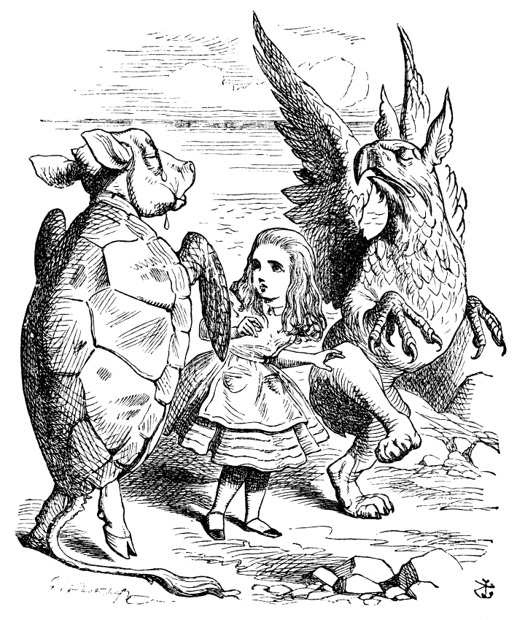
Ill.10 John Tenniel. La fausse tortue et le griffon

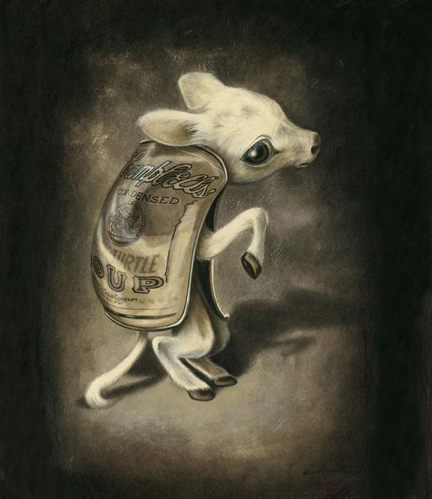
Ill. 11 Benjamin Lacombe. La fausse tortue
Dans ce cas, l’hybridité résulte du fait connu que la soupe à la tortue vendue en conserve et dont raffolaient les Anglais contemporains de Lewis Carroll comportait, par mesure d’économie, plus de veau que de véritable viande de tortue. Ainsi, en soulignant cette dimension, Benjamin Lacombe ajoute un degré de complexité complémentaire au mot/image valise.
De fait, l’illustrateur jouit d’une autonomie qui résulte du fait que toute illustration est interprétation et est en mesure de privilégier une dimension de la polysémie, voire d’en ajouter une nouvelle. Ainsi, Alice confrontée à la figure paternelle d’un bombyx juché sur un champignon, piédestal le plus fragile que l’on puisse imaginer, pose des questions existentielles sur son identité et plus largement sur sa nature. (ill.12)
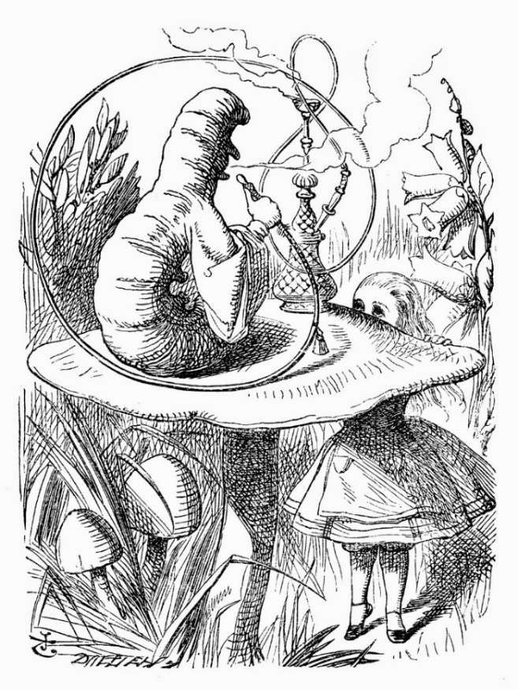
Ill.12 John Tenniel. Alice et le ver à soie
Chez Tenniel, l’image en fait graphiquement une excroissance du champignon, ramenant de façon troublante voire inquiétante l’héroïne à la substance éphémère d’un cryptogame. C’est d’ailleurs en consommant une partie ou l’autre du champignon qu’elle pourra tenter de maîtriser sa croissance, les angoisses de taille étant les premières manifestations de ses inquiétudes métaphysiques et sociales au pays des merveilles.
Ce constat par le personnage de son instabilité morphologique renvoie au questionnement de tout enfant quant à son identité, sa nature et sa place dans l’univers. Qu’Alice procède empiriquement et non intellectuellement est dans l’ordre de la psychologie enfantine. Démarche individuelle, pragmatique et non normative qui autorise les illustrateurs à choisir leur Alice : le champ de liberté est vaste.
Ainsi donc, que perçoit l’héroïne au cours de son odyssée initiatique ? Elle voit des lieux en nombre restreint, emblématiques de son expérience ou de sa connaissance du monde : maisons, jardins, couloir, cour royale et tribunal de justice pour les plus notoires. Elle rencontre des gens dont le comportement simplifié caricature des comportements identifiables dans le monde social auquel elle a été confrontée. Mais ces comportements sont sans accroche émotionnelle ; ils sont déconnectés du réel avec ses conséquences. Les attitudes ne sont que ce que l’on en perçoit, sans lien avec une essence préétablie ou avec des principes universels. (ill.13)
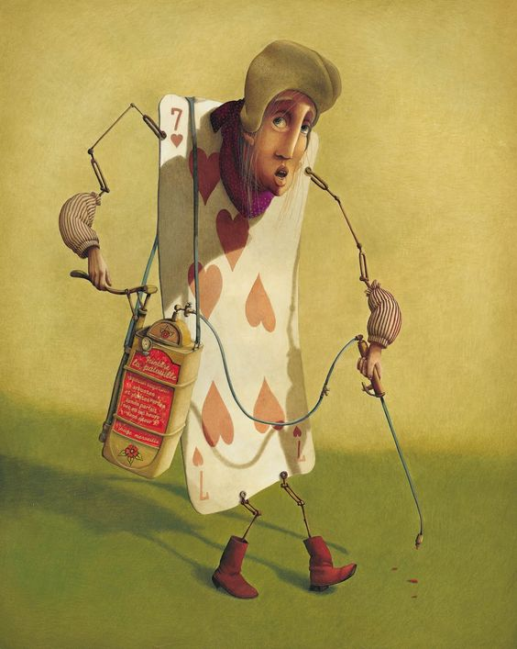
Ill.13 Rebecca Dautremer. Un soldat de la reine de cœur
Les roses sont rouges parce qu’on les peint en rouge. Les situations clés du récit fournissent aux illustrateurs des occasions pour figurer cet aplatissement du réel ramené à un leurre, un univers en carton-pâte. Prenons l’exemple du thé chez les fous. C’est une situation qui représente pour la petite Alice Liddell et par extension pour bon nombre d’Anglais un des rituels immuables de la vie quotidienne britannique. Lewis Carroll le rend absurde en en détournant chacun des aspects majeurs de son organisation : disposition de la table, service du thé, conventions sociales de savoir-vivre. Tous animés par le souci de suivre Lewis Carroll dans ce détricotage d’un rituel social, les illustrateurs choisissent la représentation qui leur semble la plus susceptible de traduire ce chaos. (ill.14)

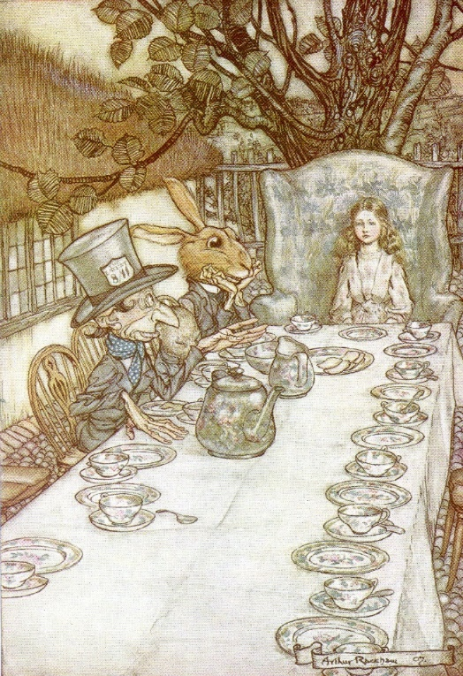
Ill.14 Arthur Rackham. Le thé chez les fous
Certains suivent le texte à la lettre et présentent une grande table dressée avec ordre pour accueillir un grand nombre de convives alors que trois seulement sont prévus, et que le texte rend cocasses les règles de bonne conduite associées au rituel. D’autres présentent un spectacle de désordre anarchique (ill.15), fournissant une lecture potentiellement politique de la situation.
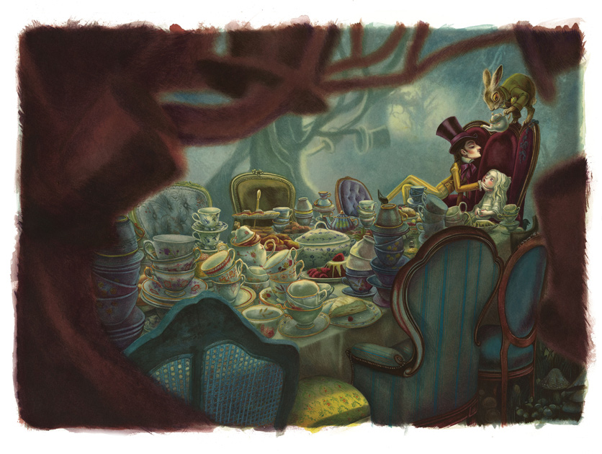
Ill.15 Benjamin Lacombe. Le thé chez les fous
Telle autre encore recherche une équivalence dans la société des loisirs du 21ème siècle, évoquant une cabane de plage de fin de saison, de fin du monde (ill.16).
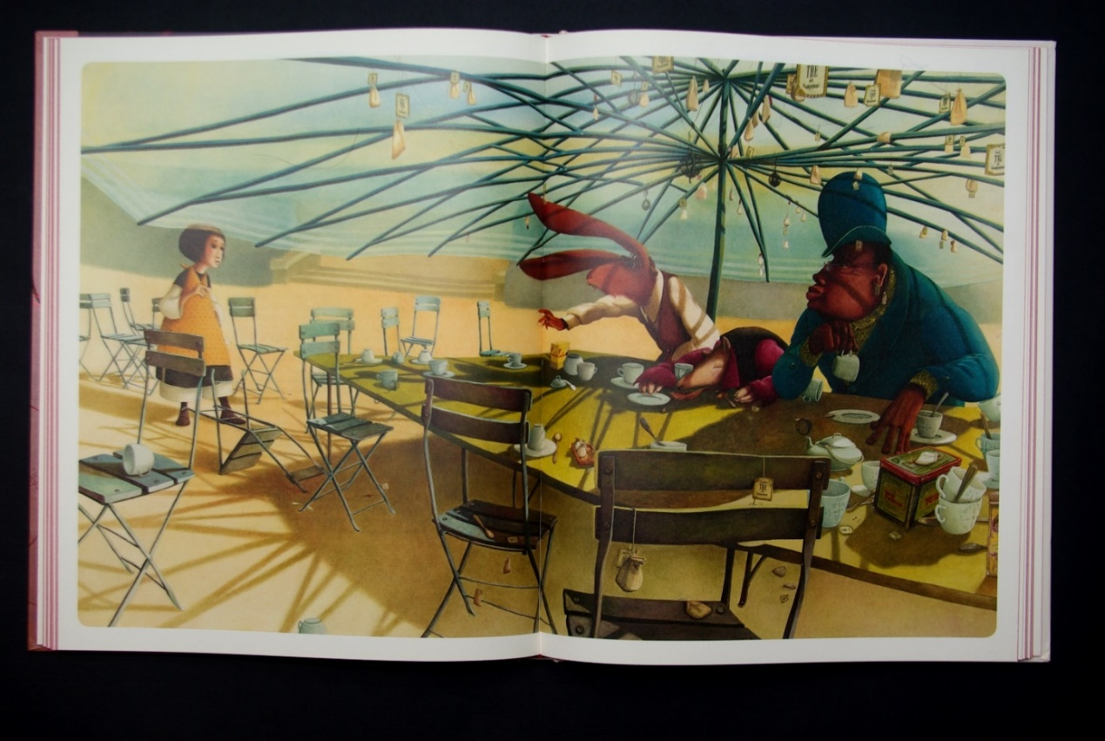
Ill.16 Rebecca Dautremer. Le thé chez les fous
Mais dans tous les cas, Alice surnuméraire ne trouve pas sa place à la table du sens. Ou, comme nous le verrons plus tard chez Benjamin Lacombe, on craint trop de deviner la place qui risque de lui être réservée.
La plupart des êtres qui peuplent le monde des merveilles sont de parfaites illustrations dans la fiction satirique de ce que Jankélévitch nomme « l’homme ostentatif » pour qui, dans le vaste univers régi par le malentendu, l’apparence d’intention vaut l’intention et l’apparence vaut l’essence. Une des formes de cette ostentation fallacieuse à notre époque est le bling-bling. A charge pour les illustrateurs de laisser apparaître l’écart entre l’apparence et l’essence. Le mode de la paraphrase est le plus évident et celui qu’a souvent choisi Tenniel, qui rappelons-le composait sous le contrôle de Carroll. Mais, outre le fait qu’il ne faut pas prendre en mauvaise part le terme de « paraphrase », le potentiel imaginatif de la création carrollienne est suffisant pour lui avoir inspiré les remarquables mises en image qui ont contribué au succès du livre. Chacun à sa manière, les illustrateurs se sont employés à traduire cette dimension essentielle du texte. (ill.17)
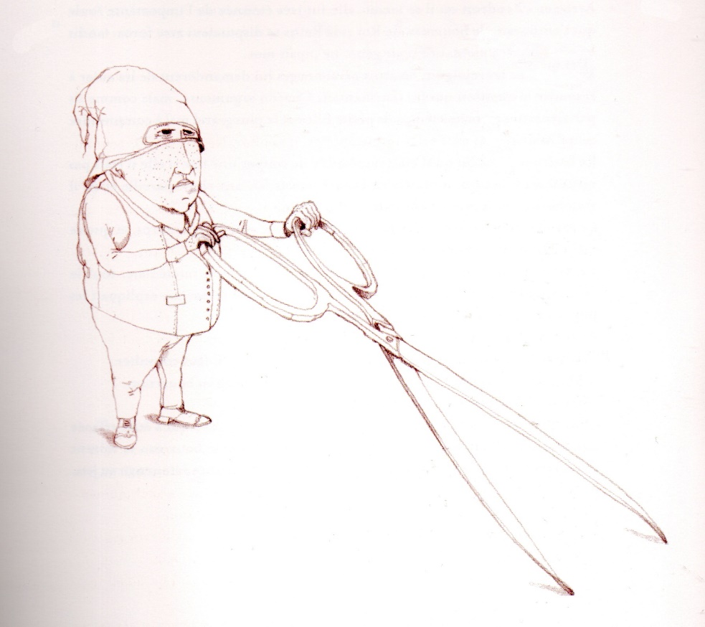
Ill.17 Rebecca Dautremer. Le bourreau de la reine
Le bourreau est terrible mais il n’y a pas de tête coupée, la reine a un regard autoritaire et brutal mais elle n’a aucun pouvoir, même si tout le monde s’écrase sur son passage et s’applique servilement à lui plaire. Tout le monde s’accorde pour trembler afin de maintenir le malentendu du pouvoir.
Ce qu’Alice découvre, c’est l’imposture universelle, l’institutionnalisation du paraître comme valeur refuge d’un monde dévalorisé. Le doux et conservateur Lewis Carroll n’aurait pas forcément apprécié que son texte soit considéré comme une satire, et moins encore comme une œuvre subversive. Mais nous reviendrons en fin de parcours sur les complexités de l’homme. Appliquons-nous simplement à prendre le texte pour ce qu’il est. Il n’est pas surprenant que les surréalistes aient incité les lecteurs à voir autre chose dans les deux Alice qu’un gentil amusement pour enfants. Il y a dans la démarche de Lewis Carroll quelque chose de pré-dadaïste. Il dynamite systématiquement les structures établies qui fondent le grand n’importe quoi, à commencer par la langue par laquelle est véhiculée l’illusion qui mène le monde. La condition préalable à cette remise à plat est de remonter à un état de pré-connaissance, ontologiquement même de pré-naissance.
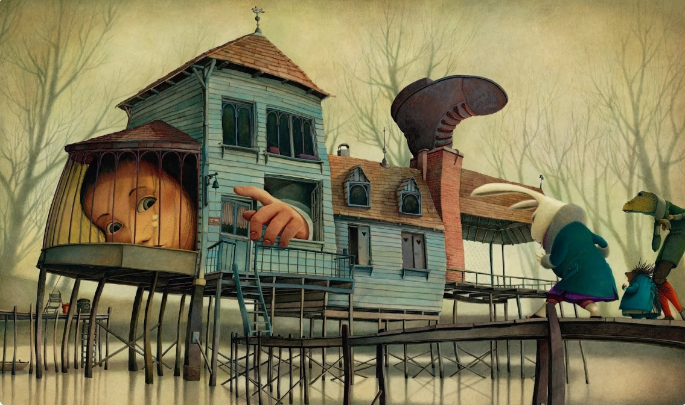
Ill.18 Rebecca Dautremer. Alice dans la maison du lapin
Aucun des illustrateurs auxquels j’ai choisi de me référer n’a manqué de rendre compte de ce passage obligé du personnage par la phase fœtale (ill.18), à l’exclusion du joli mais très victorien Arthur Rackham, qui préfère ne pas voir certains aspects dérangeants du récit. Tenniel, lui, était parvenu, à la suite même de Lewis Carroll dans ses dessins, à ne pas totalement éluder la dimension organique, sinon sexuelle (ill.19).
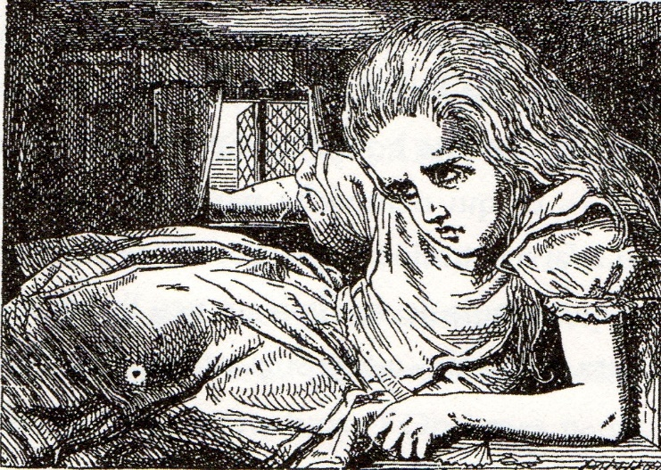
Ill.19 John Tenniel. Alice dans la maison du lapin
Le livre nous propose une contestation en règle de l’organisation hiérarchisée du monde, avec ses domestiques et ses maîtres, (ill.20) son petit gentleman conformiste et stressé (le lapin blanc), ses aristocrates et la cour.
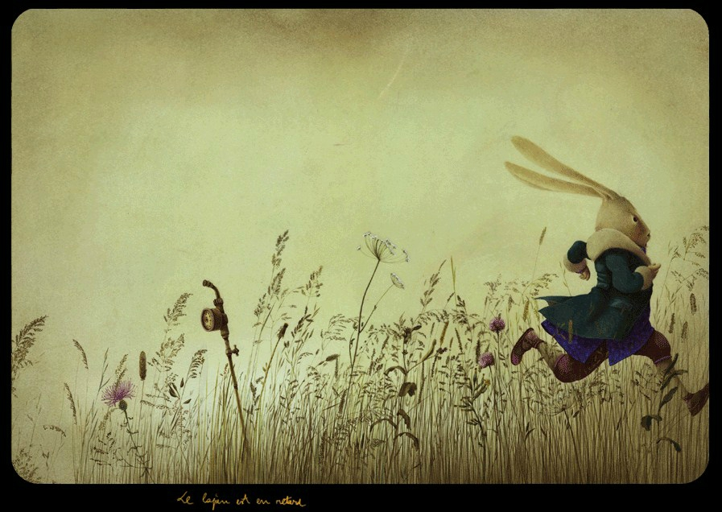
Ill.20 Rebecca Dautremer. Le lapin blanc est en retard
Les idées égalitaristes, qui faisaient trembler le professeur Dodgson dans la vie réelle, président pourtant au choix fondamental du jeu de cartes comme analogie de la société. Certes les figures sont codifiées, mais si l’on oublie les règles du jeu, qui autorisent telle figure à dominer l’autre, une fois mises à plat ventre, rien ne les distingue et elles ont la même négligeable épaisseur. Ce procédé littéraire offre aux illustrateurs des occasions parfaites pour traduire le potentiel subversif du texte. Le jeu de cartes porte substantiellement en lui-même sa propre subversion, si l’on prend le moindre recul critique, en oubliant les règles arbitraires du jeu données apriori. La candeur non-formatée de l’enfant doit nous servir de guide. Il est significatif qu’en fin de parcours Alice retrouvant graduellement sa taille normale, exprime une opinion définitive sur la cour et en particulier sur le procès à la fois absurde et parfaitement inique (on ne sait trop s’il est absurde parce qu’inique ou inique parce qu’absurde). Devant cette parodie de justice, elle tient tête à la reine : (ill.21) « Taisez-vous, » dit la Reine, devenant pourpre de colère. « Je ne me tairai pas, » dit Alice. « Qu’on lui coupe la tête ! » hurla la Reine de toutes ses forces. Personne ne bougea. « On se moque bien de vous, » dit Alice (elle avait alors atteint toute sa grandeur naturelle). « Vous n’êtes qu’un paquet de cartes ! »
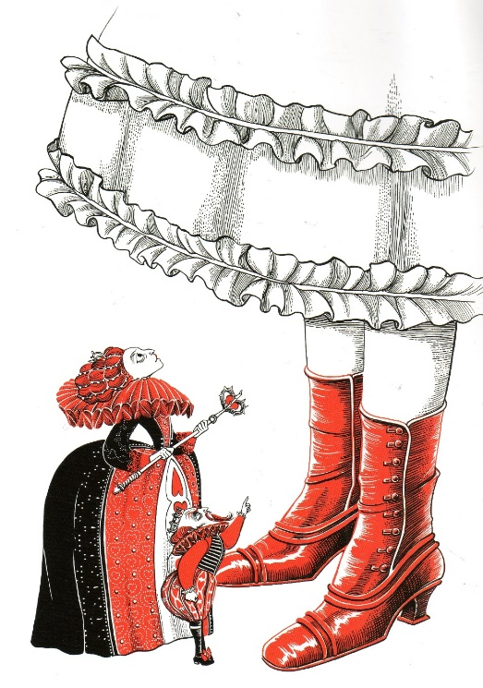
Ill. 21 Benjamin Lacombe. Le couple royal et Alice
A la suite de cette déclaration d’insoumission, le paquet de cartes, sous l’effet de sa croissance irrésistible, vole en l’air, effrayant à moitié la fillette impressionnée par l’effet de sa prise de conscience et de l’autonomie qui en résulte (ill.22 et 23).
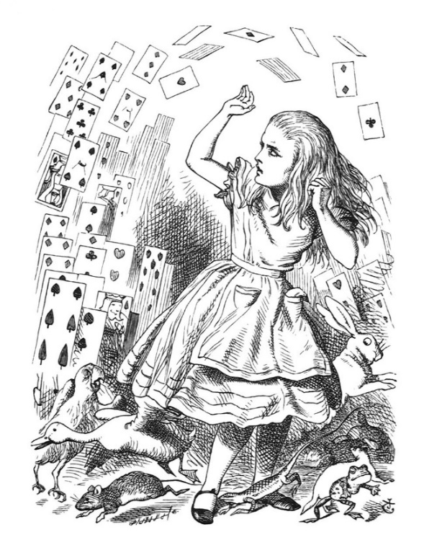
Ill. 22 John Tenniel. Le cataclysme final
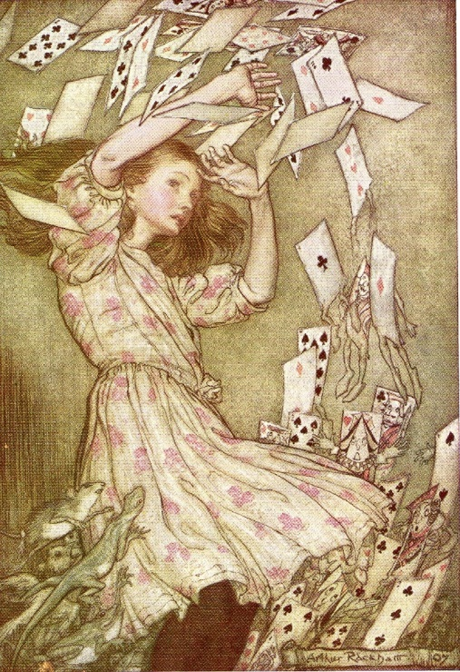

Ill. 23 Arthur Rackham. Le cataclysme final

En politique, il y a un mot pour cela : c’est la révolution. Arthur Rackham, qui reprend la composition de Tenniel pour la scène finale, a parfaitement illustré cette dimension chaotique du monde des merveilles et il est intéressant de rapprocher sa représentation de l’intérieur du foyer de la duchesse (ill.24), normalement un archétype de la structure familiale, et celle du procès.
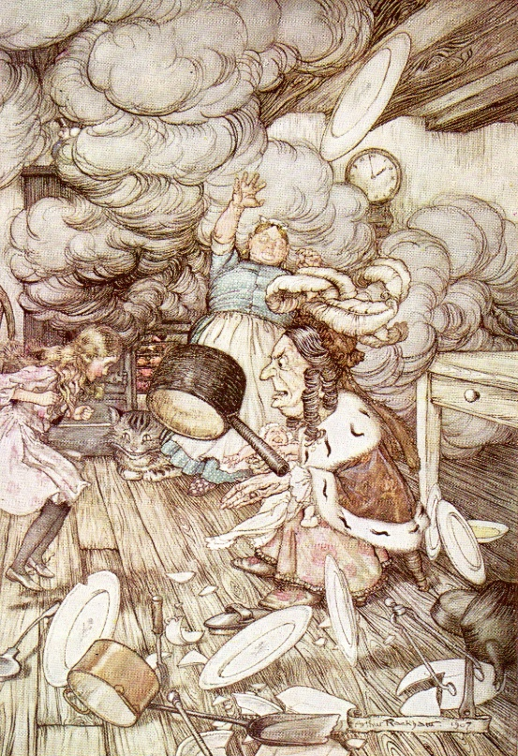
Ill. 24 Arthur Rackham. La cuisine de la Duchesse
Dans son fonctionnement ‘normal’ la société porte en elle-même la violence qui marquera sa fin.
Jankélévitch déclare que les formes convenues des conventions, des symboles unanimes et des allégories sacralisées structurent et confortent le malentendu universel. Est-ce ce qui incite le conteur et, à sa suite, les illustrateurs à exercer une vengeance rageuse en dévoyant ces formes et en en révélant l’absence de substance ? Dans l’art occidental, un postulat commode établit une corrélation implicite, voire explicite, entre le beau et le bon. Le texte de Lewis Carroll incite les illustrateurs à s’affranchir de cette corrélation morale. Toute beauté achevée est un leurre et son archétype est la représentation de la figure féminine. A titre d’exemple, prenons dans le récit le personnage de la Duchesse. (ill.25)
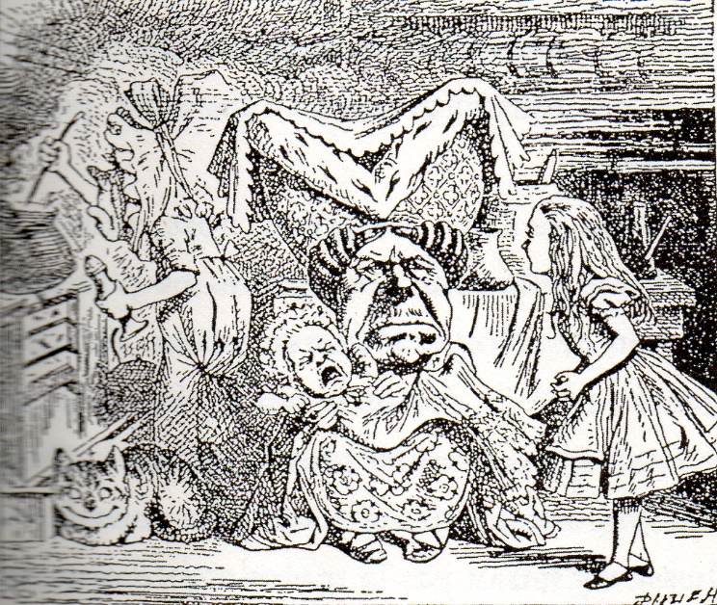
Ill. 25 John Tenniel. La cuisine de la Duchesse
Par son titre nobiliaire, elle constitue apriori un objet de respect inconditionnel. En outre elle est aussi une figure de mère qui berce un bébé. Tout tend à faire d’elle un personnage ‘sacré’. La tradition de représentation qui nous viendrait normalement à l’esprit va des vierges à l’enfant aux portraits d’aristocrates dans la grande tradition anglaise du 18ème siècle, perpétuée au 19ème par des artistes raisonnablement talentueux. Mais que fait Tenniel ? Il choisit comme modèle une œuvre de Quentin Metsys (ill.26), portrait remarquable mais dont la célébrité tient au fait qu’il rompait radicalement avec les codes d’idéalisation qui présidaient à la représentation des personnes de haut rang.
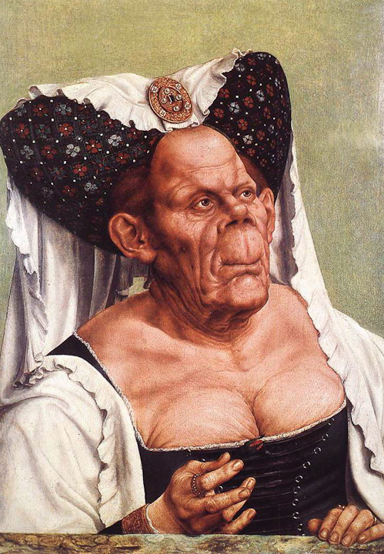
Ill. 26 Quentin Metsys. La Vieille femme grotesque
Ce qui frappe Alice, dans l’épisode où elle rencontre ce personnage pour la première fois, est qu’un chaos absolu règne dans cet environnement domestique familial et que les conventions de tendresse et de béatitude ostentatoires liées à la maternité sont bafouées par l’indifférence maternelle au sort de son bébé. Ce n’est que dans un épisode ultérieur que la fillette mentionne à propos de la Duchesse sa laideur et la répulsion qu’elle lui inspire. Tenniel adopte dès la première scène l’option de la laideur absolue dans la représentation de ce personnage dont la symbolique sociale est prégnante. La subversion des codes est patente. Comment nos deux illustrateurs contemporains abordent-ils le même sujet ? (ill.27)

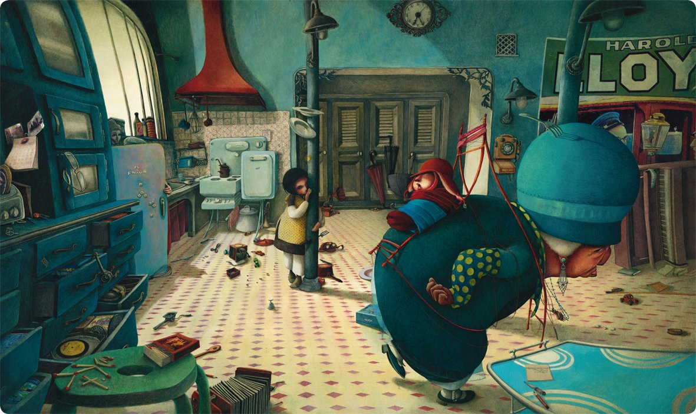

Ill.27 Rebecca Dautremer. La cuisine de la Duchesse

Rebecca Dautremer choisit d’adopter le même point de vue de départ que Tenniel, dans un superbe tableau s’étalant sur une double page. L’intérieur de la cuisine pièce à vivre est débarrassé du nuage de poivre qui rendait l’atmosphère irrespirable, mais l’impression de pandémonium est impressionnante. La laideur de la Duchesse est égale à celle dessinée par Tenniel mais chaque détail est plus chargé de signification et contribue de manière explicite à désigner le chaos domestique et social que Lewis Carroll a voulu évoquer. L’univers bancal est sorti de ses gonds et si dans un monde ordonné chaque chose doit être à sa place, ici chaque chose est hors de sa place. La fonction des objets est niée, le monde est vain et l’image d’Alice peureusement abritée derrière un dérisoire pilier exprime bien plus que la peur physique que les ustensiles volants peuvent susciter.
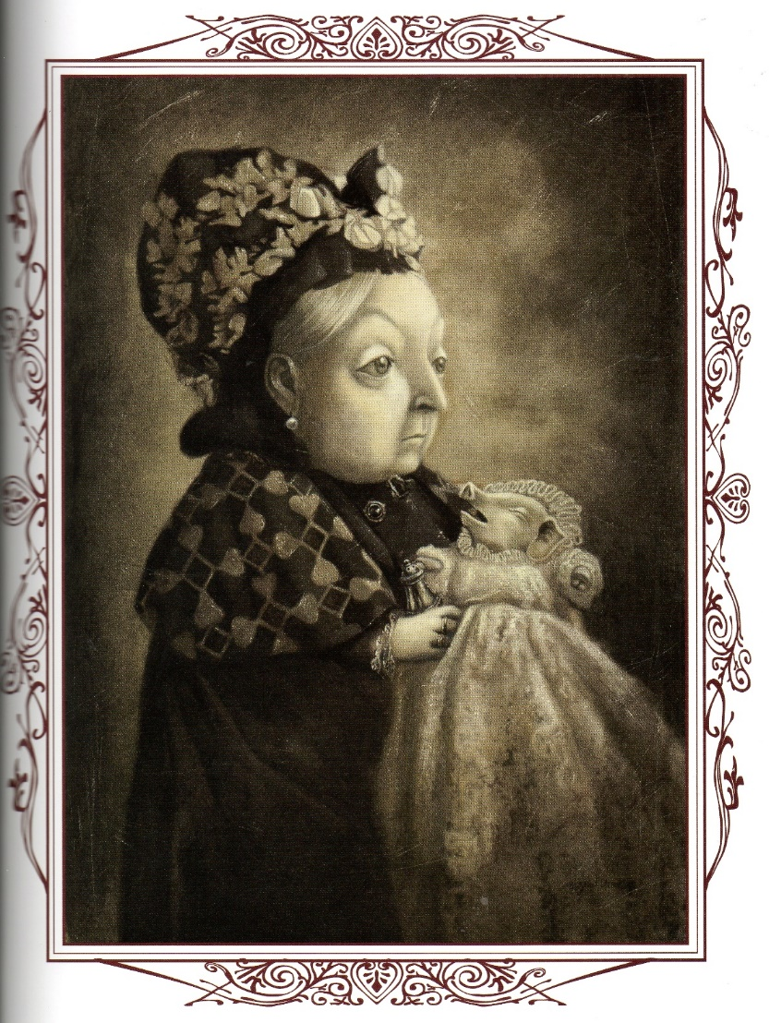
Ill.28 Benjamin Lacombe. Portrait de la Duchesse, alias Victoria
Pour sa part, Benjamin Lacombe procède différemment. Il se concentre sur le portrait de la Duchesse (ill.28). La référence formelle implicite n’est plus celle des madones et des portraits d’aristocrates, mais celle de la photographie victorienne, nouvel art du portrait pour les classes aisées, et particulièrement pertinente pour ce qui concerne Lewis Carroll. La couleur bistre de la planche rend plus évidente encore cette référence. La laideur de celle qui est couramment désignée en Angleterre comme ‘the ugly Duchess’ est beaucoup moins chargée que dans les précédentes illustrations, mais la subversion est-elle moindre ? Tout le monde reconnait les traits de son personnage : il s’agit d’un excellent portrait de la reine Victoria, celle qui demeure dans l’imaginaire collectif comme l’emblème du Royaume-Uni triomphant et d’où est dérivé le nom de victorianisme, lié d’une manière un peu simplificatrice à une série de valeurs et d’attitudes marquées par un respect vétilleux des règles et une pudibonderie grotesque. S’appuyant sur un syllogisme implicite, l’image de Benjamin Lacombe est donc peut-être encore plus subversive que les précédentes. Victoria est la mère de l’Angleterre éternelle, elle est ‘the ugly Duchess’ et puisque le personnage de Carroll est laid, l’image conforme à la tradition qui devait en son temps entraîner une dévotion collective est celle d’une laideur dévoilée. Et comme le diable est dans les détails, on notera que si Rébecca Dautremer fait l’impasse sur le poivrier, Tenniel le place, comme dans le récit, dans la main de la cuisinière qui l’agite avec vigueur au point d’en incommoder la fillette. Lacombe opère un transfert de l’accessoire phallique et le place dans une main de la mère la pudeur, qui par ailleurs repose sur le bas ventre d’un être dans le récit explicitement masculin. Hasard fortuit, peut-être, mais trop conforme à l’option générale d’interprétation du texte par Benjamin Lacombe pour être innocent.
La voie de la subversion est le passage obligé pour que s’opère l’initiation d’Alice. Comme pour toute initiation, elle repose sur le postulat que dans toute réalité, il y a une part de nouveauté, d’inattendu, de non-su et d’inimaginé pour le sujet qui y est soumis. Pour Lewis Carroll, cette part se vêt en général d’un aspect cocasse. Mais cocasse n’est pour autant pas anodin. Alice repart presque à zéro. Au pays des merveilles, on parle anglais mais cet anglais est perçu comme une langue ‘étrangère’, en ce sens qu’aucune signification immédiate et indiscutable ne peut être perçue. C’est la langue maternelle orpheline de la mère. Pour passer de l’enfance à l’âge pré-adulte, il faut reconsidérer les sens figés, passer par l’apprentissage d’une langue étrangère innocente. Il faut tuer la mère, en quelque sorte, pour renaître. Ce meurtre métaphorique est perpétré par Lewis Carroll dans l’image qu’il donne des deux figures de mère du récit : la duchesse, affligée d’un rejeton mâle pas très réussi, et la mère emblématique qu’est la reine de cœur. Les illustrateurs ne s’y sont pas trompés et chacun à sa façon a asséné les coups de crayon vengeurs requis par le rituel d’émancipation.
Tous ceux à qui Alice s’adresse pour la guider dans son parcours initiatique, figures d’adultes incompétents, sont incapables de répondre de façon sensée et constructive à ses questions essentielles. Seul le chat du Cheshire, qu’elle rencontre pour la première fois au coin du fourneau dans la cuisine de la duchesse, bien mis en valeur par Tenniel, fait preuve d’une relative bienveillance à son égard. Il reparaît de façon impromptue à plusieurs reprises dans les épisodes suivants. Il ne répond pas à ses questions en fournissant des réponses susceptibles de servir de base à l’élaboration d’un système logique. Mais il répond en laissant entendre que, puisque, comme il l’affirme, tout le monde est fou, toutes les réponses se valent; autrement dit, qu’aux questions existentielles, la réponse est ‘pas de réponse’. Et il lui enseigne que la seule attitude intellectuelle appropriée consiste à prendre un recul critique permanent.

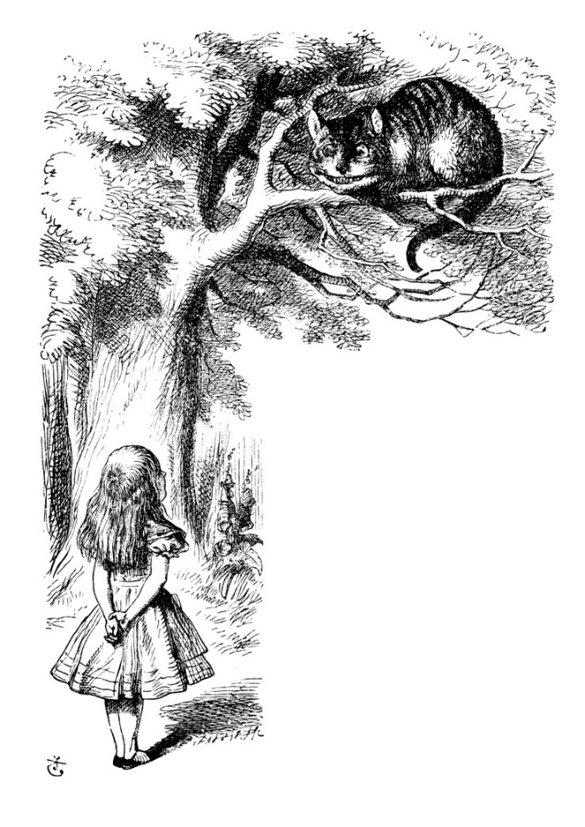
Ill. 29 John Tenniel. Alice et le chat
La trace qu’il laisse pour la fillette est celle de son sourire goguenard et indéchiffrable (ill.29), qui demeure un temps après que sa substance charnelle a disparu (ill.30).

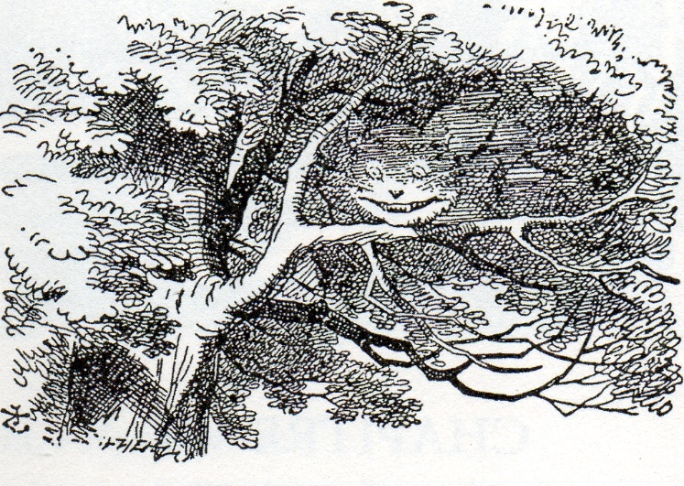
Ill.30 John Tenniel Le sourire du chat…sans le chat

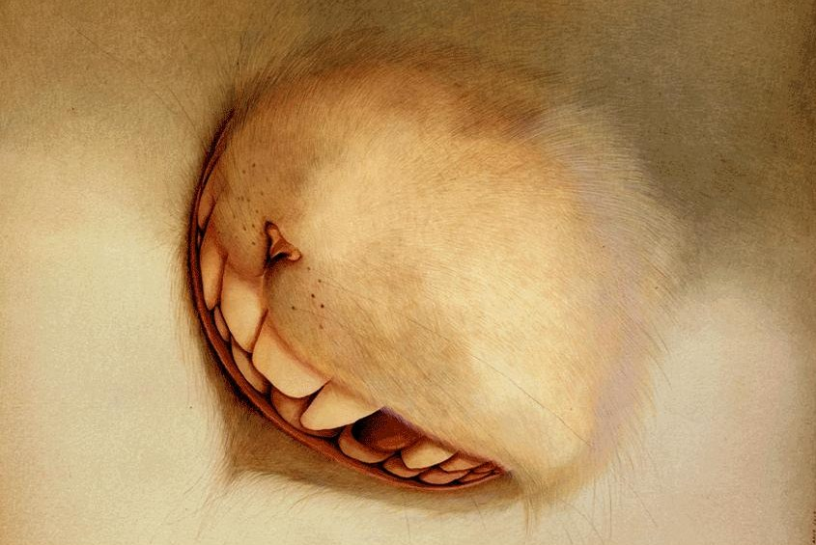
Ill.31 Rebecca Dautremer. Le sourire du chat

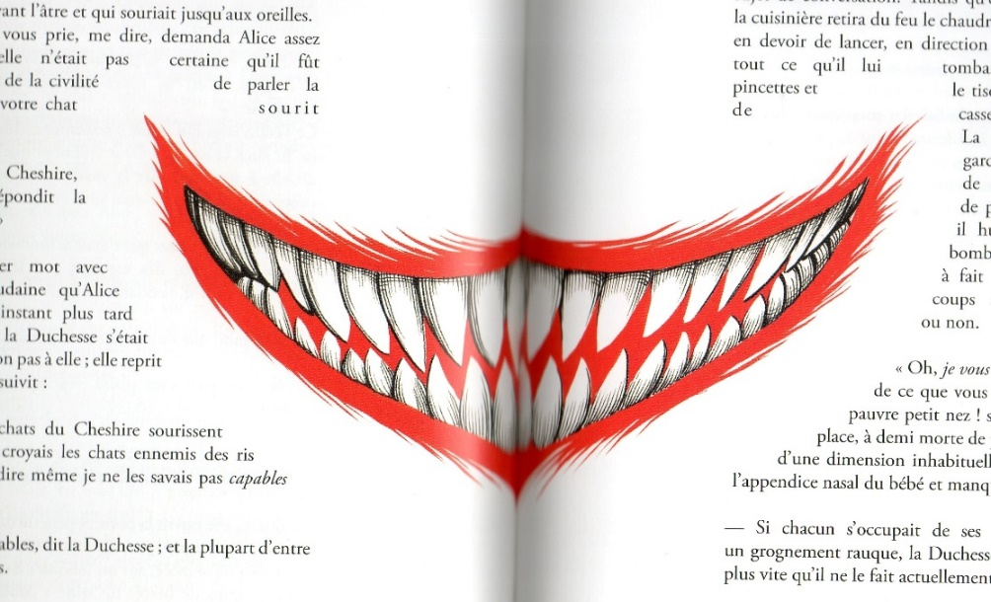
Ill.32 Benjamin Lacombe. Le sourire du chat
Pas un de nos illustrateurs n’a fait l’impasse sur cet épisode intrigant, en lui donnant une coloration variable allant de l’essence poétique du rien chez Tenniel à quelque chose de beaucoup plus inquiétant chez nos deux artistes contemporains (ill.31 et 32). C’est qu’en effet, si la position du chat est lucide, elle n’est pas forcément génératrice de sérénité. On pourrait inventer le terme de philosophie carnassière pour décrire la joie gourmande et prédatrice de cette posture intellectuelle proposée par Lewis Carroll, telle que ces illustrateurs la perçoivent.
On l’a déjà constaté, le désarroi physique et métaphysique d’Alice provient du constat qu’il n’y a dans le monde aucun repère stable logique, spatial ou temporel. Les formes, à commencer par la sienne propre, sont incontrôlables. Ses efforts sont vains pour fixer quelques repères spatiaux ayant un vague rapport avec l’univers ordonné d’où elle vient, dans l’illusoire désir de domestiquer le temps. Pour sa part, l’image en règle générale est elle aussi confrontée à la même impuissance dans sa tentative de saisir le temps, sauf à procéder par une décomposition en une série d’images successives, à la façon d’Edward Muybridge ou des planches de l’évolution d’Etienne Marey. Il est intéressant que Rebecca Dautremer ait à plusieurs reprises choisi ce procédé pour rendre compte du thème carrollien de la fugacité des formes et des essences. C’est notamment le cas pour illustrer la métamorphose du bébé mâle en cochon, qui ne surprend personne au monde des merveilles. Elle compose une image pseudo-darwinienne sur le modèle des planches anatomiques (ill.33).
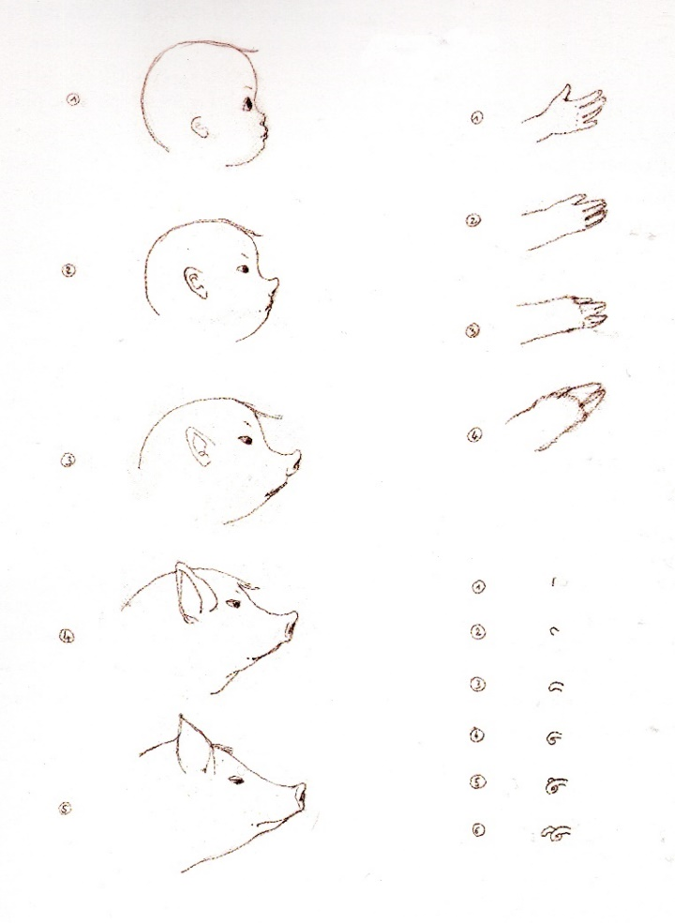
Ill.33 Rebecca Dautremer. Planche de l’évolution du bébé mâle au cochon
L’évocation de Darwin nous amène à constater un curieux mélange de statisme et d’évolution dans le monde des merveilles. Par ricochet, on ne peut éluder un questionnement sur l’auteur lui-même. Le Professeur Charles Lutwidge Dodgson présente lui aussi un double visage. D’un côté le conservateur croyant et soucieux des convenances, de l’autre Lewis Carroll le dynamiteur de structures logiques et sociales lorsqu’il endosse la tenue de conteur. Il y a toujours quelque chose à interpréter lorsqu’un auteur fait le choix d’un nom de plume. A un moment donné, analyser le texte amène à analyser celui qui l’a conçu. Le choix même de la donnée initiale de la plongée vers les entrailles de la terre est révélateur. Il est impossible de déterminer jusqu’à quel point l’auteur procède de manière déterminée et jusqu'à quel point il crée sous la dictée de son inconscient. L’un et l’autre, en fonction de la thématique. A ce point, nous nous rappellerons utilement la fascination des Victoriens pour les images de dédoublement de personnalité, dont les exemples littéraires les plus fameux sont le Docteur Jekyll et Mr. Hyde, et Dorian Gray et son portrait. Il existe pour tout personnage public respecté un double obscur et transgressif. Et si donc Lewis Carroll traçait le portrait de son double complexe.
Tout d’abord, il délègue à Alice la mission de plonger en son nom dans les zones souterraines pour y poser les questions dérangeantes et pour y chambouler l’ordre établi. La proximité phonétique de Lewis et d’Alice est peut-être purement accidentelle, mais l’auteur nous donne un indice plus matériel de cette identification à son personnage. Plusieurs critiques ont souligné qu’il clôt sa version manuscrite par un portrait d’Alice, à qui il confère ses traits propres, identifiables grâce aux autoportraits photographiques qu’il nous a laissés. Quant à Alice Liddell, à la fois destinataire et personnage du récit, il se refuse à l’exposer de manière identifiable dans la version imprimée, en fournissant à Tenniel en guise de modèle une photographie d’une autre fillette, Mary Hilton Bradcock. Travestissement bien futile, sauf s’il s’agit de dresser un écran pour non pas tant protéger sa jeune amie que lui-même.
Un degré de complexité supplémentaire est atteint lorsqu’il confronte Alice à un personnage qui le représente. Dans Alice au pays des merveilles il ne s’agit que d’un clin d’œil malicieux : parmi les animaux portés avec l’héroïne sur le flot/déluge qui, au début de son odyssée, la propulse dans l’univers merveilleux, figure un dodo. Paradoxe puisque, parmi les espèces promises au salut dans cet épisode de nature biblique, figure ce volatile représentant d’une espèce éteinte. Tenniel a pris comme modèle le tableau dépeignant cet oiseau du Musée d’Oxford et très familier pour les Oxoniens. Les exégètes s’accordent pour y voir une figuration masquée de Carroll lui-même. Affligé en maintes circonstances d’un bégaiement, on voit une autodérision dans ce curieux nom : dodo, pour son patronyme prononcé avec difficulté, do-do-Dodgson. Si l’on revient à la perspective darwinienne, le célibataire Lewis Carroll serait donc l’ultime état d’évolution d’une espèce, plus qu’un archaïsme une race éteinte, donc sans espoir de descendance. Ceci peut expliquer la mélancolie qui perce, notamment dans les poèmes liminaires et finaux qui encadrent ses deux Alice surtout le second et dans le personnage du cavalier blanc, dans De l’autre côté du miroir, qui sollicite d’Alice qu’elle lui accorde un dernier regard le temps qu’il sorte de scène.
Il se doute bien qu’en invitant à plonger dans le terrier, c’est peut-être aux risques et périls du lecteur, mais ce l’est bien plus à ses propres risques (ill.34).
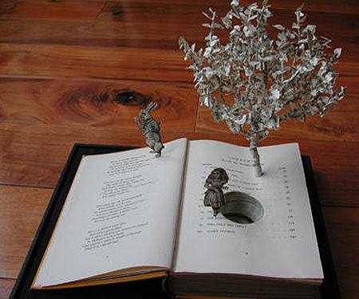
Ill.34 Susan Blackwell. Composition sur le thème d’Alice
Susan Blackwell, une brillante artiste britannique contemporaine, qui utilise le papier et particulièrement le livre, comme matériau de création, a creusé un exemplaire du conte pour bien manifester que le puits n’est pas simplement un élément commode de récit mais bel et bien une composante organique de cet objet. Le trou traverse la totalité du texte et invite à une plongée dans le conscient aussi bien que dans l’inconscient, indissociables. Après Tenniel qui était sous contrôle, les artistes des siècles suivants se donnent carte blanche pour être des fouilleurs indiscrets. Tout ceci est légitime, tant que l’interprétation s’appuie sur le témoignage du texte, dont on se contente de lever parfois très indiscrètement les voiles dont la censure psychique l’enveloppe.
Pour respecter les dimensions de cette communication, je me concentrerai sur un aspect particulier de la problématique du récit. C’est le plus troublant. Dans son initiation, Alice tente à grand peine de comprendre le processus de croissance et, vainement bien sûr, de le maîtriser. A travers les deux Alice, Lewis Carroll guide et accompagne la fillette vers l’adolescence et l’état pré-adulte. Il s’agit d’une des tragédies intimes de Charles Dodgson, qui savait que la relation de confiance affectueuse qu’il a nouée toute sa vie avec des fillettes était vouée à s’achever dès la puberté de ses amies atteinte. Situation génératrice de mélancolie, mais peut-être aussi choix qui subconsciemment le mettait à l’abri de relations engagées avec des femmes.
Ce thème de la sexualité affleure en de multiples épisodes, mais l’un d’entre eux doit cristalliser l’attention des lecteurs, et partant des illustrateurs. Alice est invitée à participer à une partie de croquet chez la reine de cœur, autrement dit à se joindre à une activité aux côtés d’adultes à l’invitation de la figure de la femme dominante. Les boules de croquet sont des hérissons qui n’en font qu’à leur tête ; l’objectif est de les faire passer sous des arceaux, qui eux-mêmes se dérobent. Mais le pire, ce sont les maillets : ce sont des flamants bien difficiles à maîtriser. Que nous dit le texte ? « Alice trouva que le plus difficile était de se servir de son flamant : elle arrivait sans trop de mal à le tenir à plein corps sous son bras, les pattes pendantes, mais généralement, au moment précis où, après lui avoir mis le cou bien droit, elle s’apprêtait à cogner sur le hérisson avec sa tête le flamant ne manquait pas de se retourner et de la regarder bien en face d’un air si intrigué qu’elle ne pouvait s’empêcher de rire… » Il y a là de quoi lui couper ses effets, si elle voulait mener à bien le jeu. Gardons seulement en mémoire ce que nous venons de voir sur l’identification de Lewis Carroll à Alice, et donc la dualité de signification qui doit s’attacher à l’interprétation de la scène.
Mais concentrons-nous sur les images. Il existe dans l’histoire de l’art des constantes qui engendrent une sorte de symbolisme collectif, qui à son tour peut nourrir un inconscient collectif. Avant d’en venir précisément à la scène du croquet, rappelons que des historiens d’art ont souligné la symbolique des nombreuses scènes de marché ou de cuisine dans la peinture hollandaise et flamande représentant des femmes, en général aux formes généreuses, tenant un volatile par les pattes. Ils y ont vu une allusion à la femme castratrice, l’oiseau étant le mâle. Rappelons que l’art populaire, images et chansons, a de tout temps prisé les évocations équivoques et égrillardes.
Comment donc nos illustrateurs ont-ils transcrit cette situation. On constate une gradation depuis l’apparente candeur de Carroll/Tenniel jusqu’au caractère extrêmement explicite de Benjamin Lacombe (ill.35, 36 et 37).
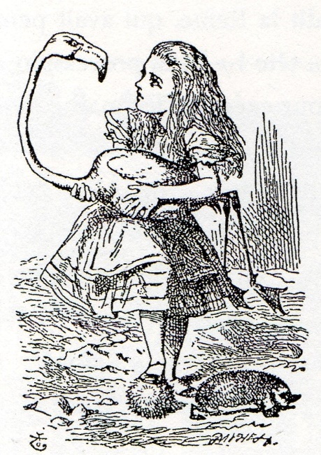
Ill.35 John Tenniel. Alice et le flamant
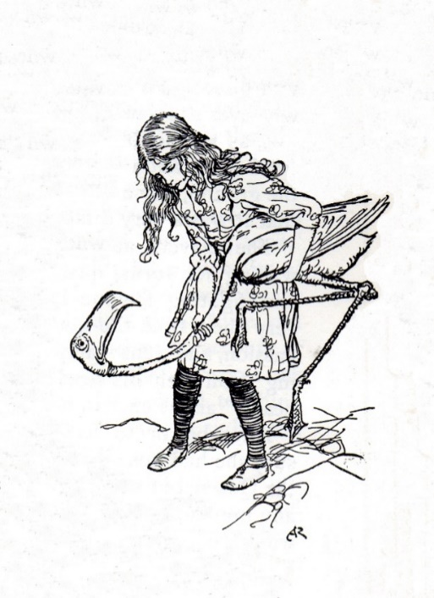
Ill.36 Arthur Rackham. Alice et le flamant
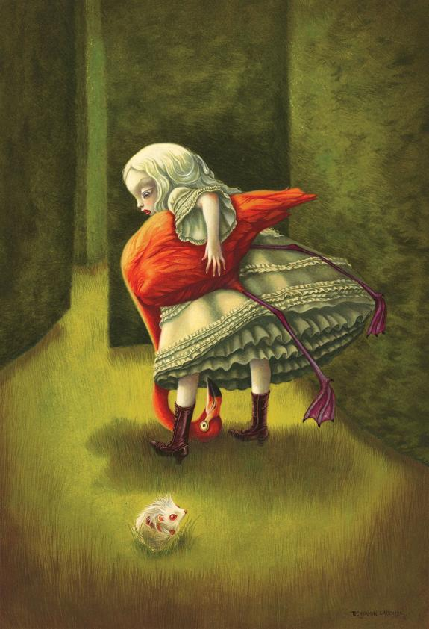
Ill. 37 Benjamin Lacombe. Alice et le flamant

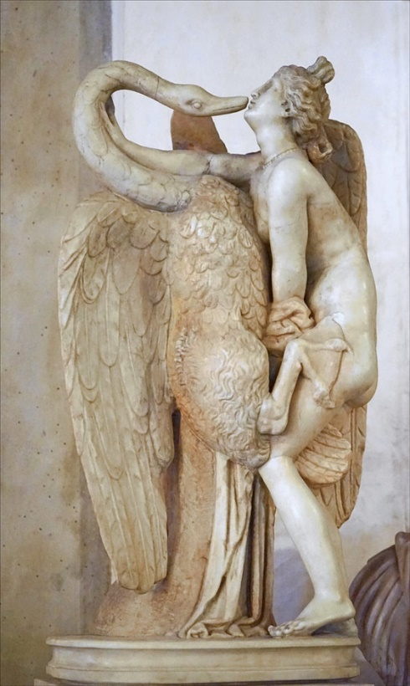
Ill.38 Léda et le cygne. Bibliothèque Sansovino. Venise
N’allons pas croire qu’il s’agit d’une sorte d’obsession post freudienne de notre époque. Il y a une tradition de la figuration de symboles phalliques depuis l’antiquité. Un exemple particulièrement explicite est fourni par l’histoire de Léda et le cygne. Il existe dans le vestibule de la bibliothèque Sansovino à Venise une copie romaine d’une statue grecque représentant cette scène (ill.38).
Depuis, les figurations n’ont jamais cessé, faisant d’appendices divers des symboles souvent imaginatifs de l’organe sexuel masculin (ill.39).

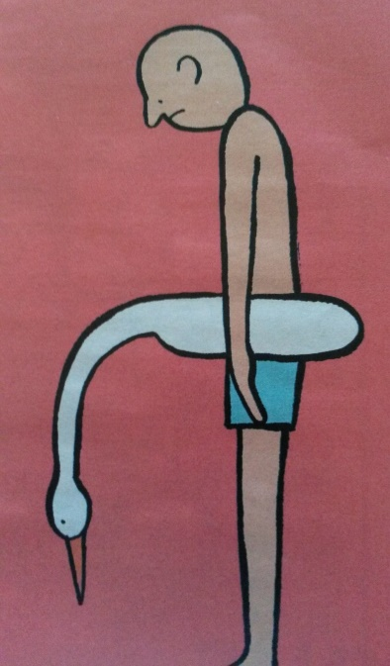
Ill.39 Jean Julien. Sans titre…

Benjamin Lacombe, pour sa part, fait de la dimension sexuelle un des aspects majeurs de ce récit d’initiation. Alice est assez inexpressive, ou plutôt perplexe, en face des multiples cas où l’omniprésence d’une composante sexuelle s’impose à elle. A l’exception, curieusement, de cette image (ill.40) où Benjamin Lacombe la place assise, jambes largement écartées, au sommet d’un buisson de roses dégoulinant de la peinture rouge qui vient de lui être appliquée.
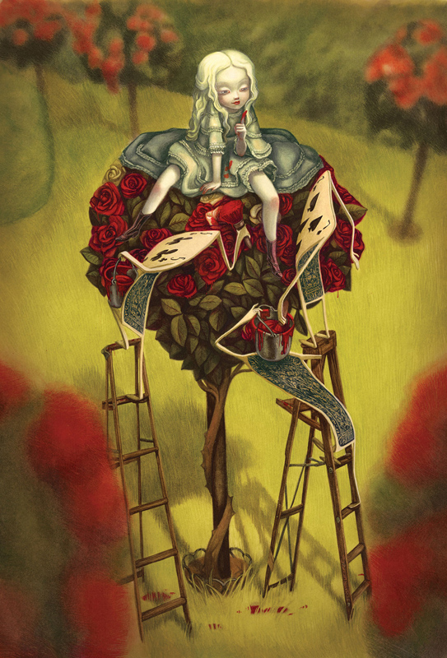
Ill.40 Benjamin Lacombe. Alice au buisson de roses
Sa jupe en est tachée et elle semble avoir utilisé la pointe de son doigt pour vérifier ce qui pouvait bien lui arriver. Elle exprime une attente curieuse, plus que de l’inquiétude.
De nombreux épisodes la ramènent à l’évidence de sa féminité. Avec résignation, elle se retrouve en situation de proie pour des prédateurs pédophiles. Bien sûr, Benjamin Lacombe se rappelle la production de Lewis Carroll en tant que photographe de fillettes, dont certaines ont même posé nues. (ill.41 et 42) Les postures et les tenues de ses modèles lui vaudraient aujourd’hui d’être poursuivi, alors que doit absolument être récusé pour notre auteur le terme de ‘pédophilie’ au sens pénal du terme.
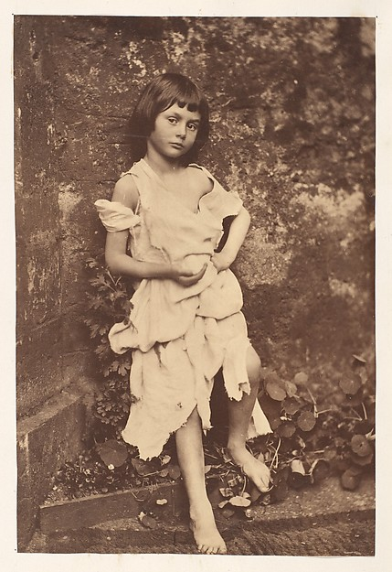

Ill.41 Lewis Carroll. Photographie. Portrait d’Alice Liddell
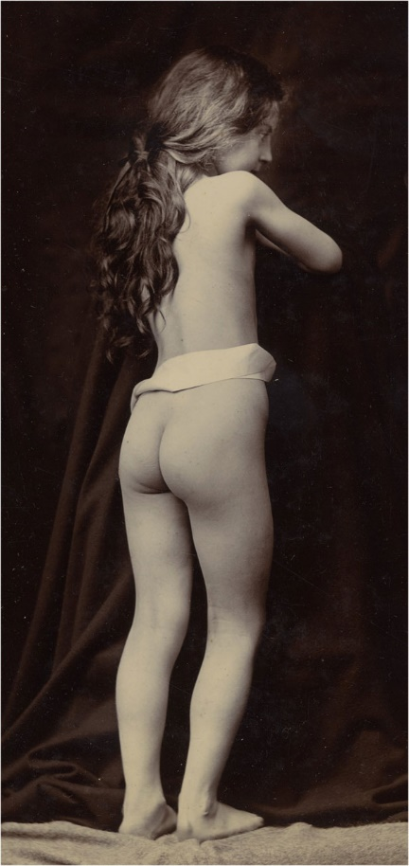
Ill.42 Lewis Carroll. Photographie. Portrait de fillette
Le clin d’œil à Balthus que l’on décèle chez Lacombe n’est évidemment pas surprenant dans ce contexte (ill.43 et 44 ; 45 et 46).
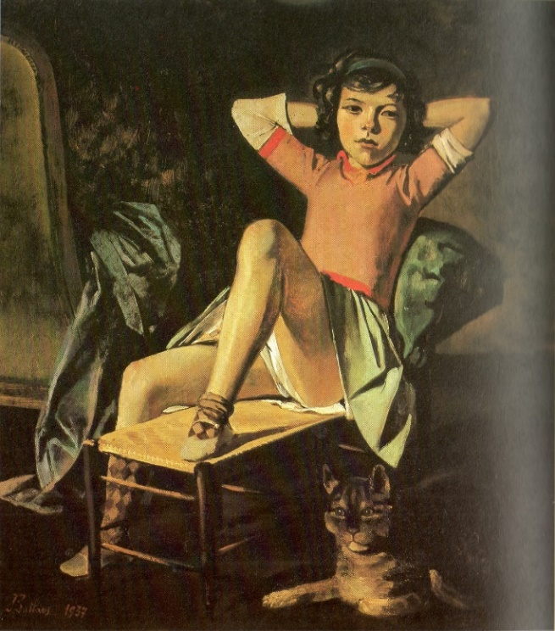
Ill.43 Balthus. Jeune fille au chat
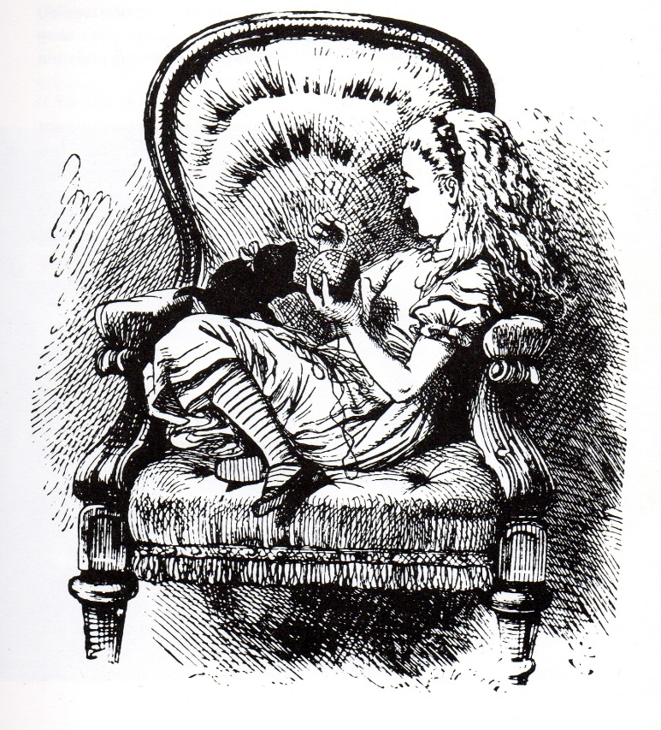
Ill.44 John Tenniel. Alice dans son fauteuil dans De l’autre côté du miroir

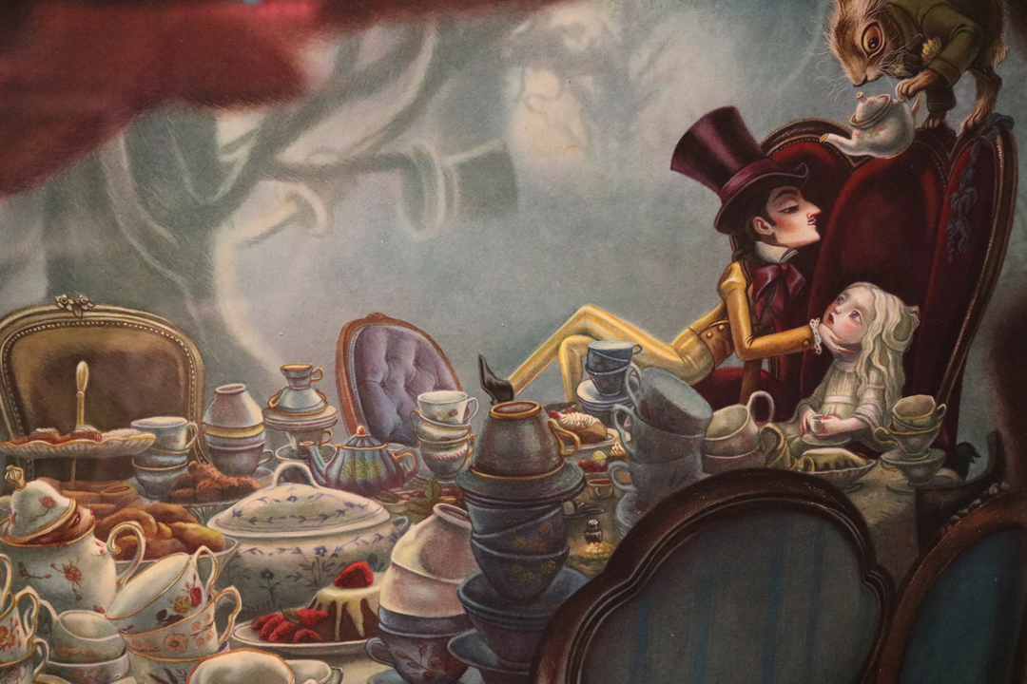
Ill.45 Benjamin Lacombe. Le thé chez les fous (détail)
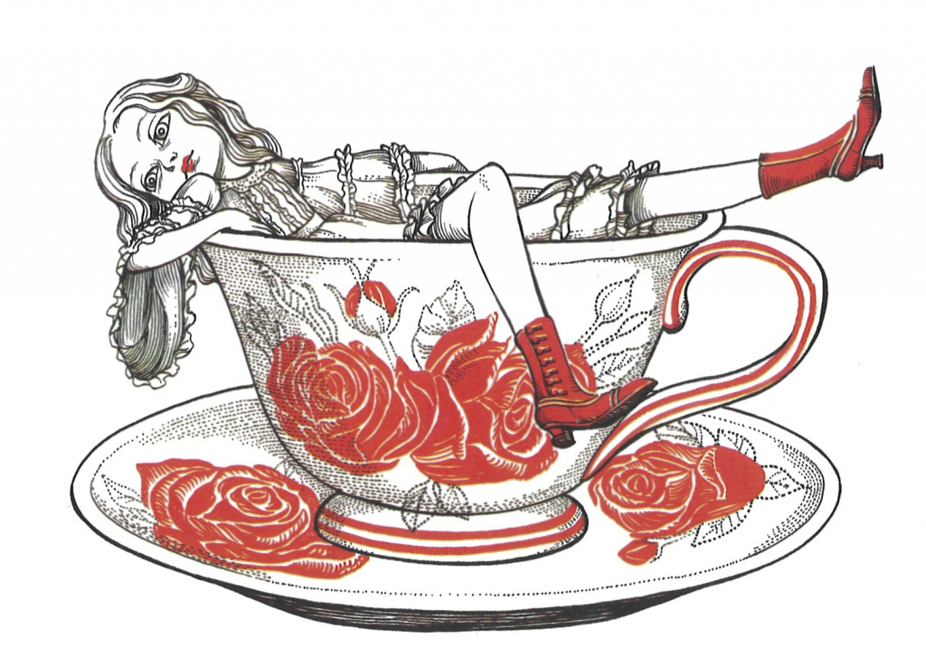
Ill.46 Benjamin Lacombe. Alice à la tasse
Il est plaisant de noter que, dans la préface qu’il avait faite pour le catalogue de l’exposition Balthus de 1968 à la Tate Gallery, et dont une partie du texte est reprise dans le monumental catalogue pour l’exposition de 1983 au Centre Georges Pompidou, John Russel a pu écrire : « le visiteur anglo-saxon n’ira pas bien loin dans l’exposition s’il ne garde à l’esprit les illustrations de Tenniel pour Alice au pays des merveilles et De l’autre côté du miroir de Lewis Carroll ». Il poursuit en affinant l’analyse de cette proximité. Ainsi donc, la boucle est bouclée.
L’appréhension que Lewis Carroll laisse apparaître en rapport avec le passage à la puberté des fillettes n’est qu’un volet de la quasi panique que l’on décèle lorsque sont évoquées les relations avec les femmes. Le rire d’Alice en voyant l’inaptitude du flamant à tenir raide son cou atteint comme une dérision agressive l’homme adulte. Une image à la symbolique transparente de Benjamin Lacombe résume cette panique de l’auteur confronté à la femme adulte et sexuellement puissante (ill.47).
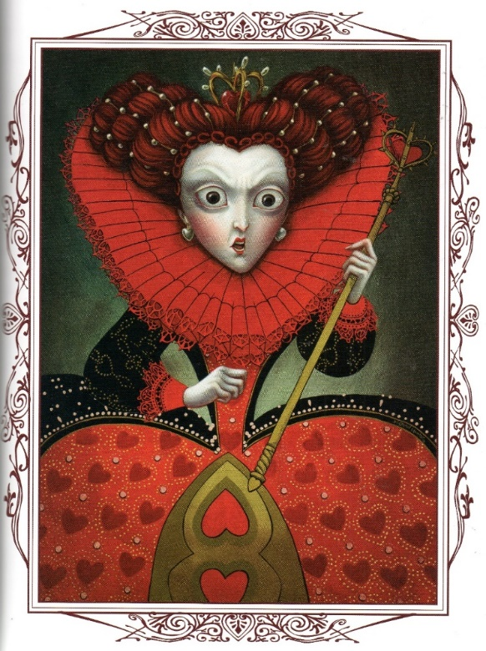
Ill.7 Benjamin Lacombe. La Reine de cœur
Il est significatif que l’illustrateur ait choisi, pour ce portrait de la reine de cœur, d’évoquer la reine Elizabeth I qui n’hésitait pas à faire couper les têtes qui lui déplaisaient.
Après cette ébauche de traitement du sujet des illustrations d’Alice, qu’en conclure. Banalement, qu’aucun illustrateur jamais n’épuisera le texte d’Alice au pays des merveilles. Mais que, sans les illustrations programmées, le texte n’existerait que beaucoup plus faiblement. Par exemple, quel serait l’impact du sourire du chat sans sa représentation graphique ? Une abstraction qui échapperait au moins aux lecteurs enfantins, à qui le livre théoriquement s’adresse. Le plus donc que l’on puisse attendre d’un illustrateur (et c’est beaucoup) est qu’il nous surprenne et nous fasse prendre conscience non du mais des potentiels imaginatifs et significatifs du texte. Sa lecture partiale du récit est une incitation au lecteur à cristalliser en images personnelles les sensations, les émotions, les visions et le trouble psychique que le texte peut susciter en lui. (ill.50 )
L’illustrateur ou l’illustratrice ultime est chaque lecteur ou lectrice faisant l’expérience du texte. C’est à ce prix que la fonction initiatrice agira : chacun apprivoisera provisoirement pour lui-même le désarroi causé par l’immense malentendu universel – même si tout sans arrêt est à refaire. Bon courage !

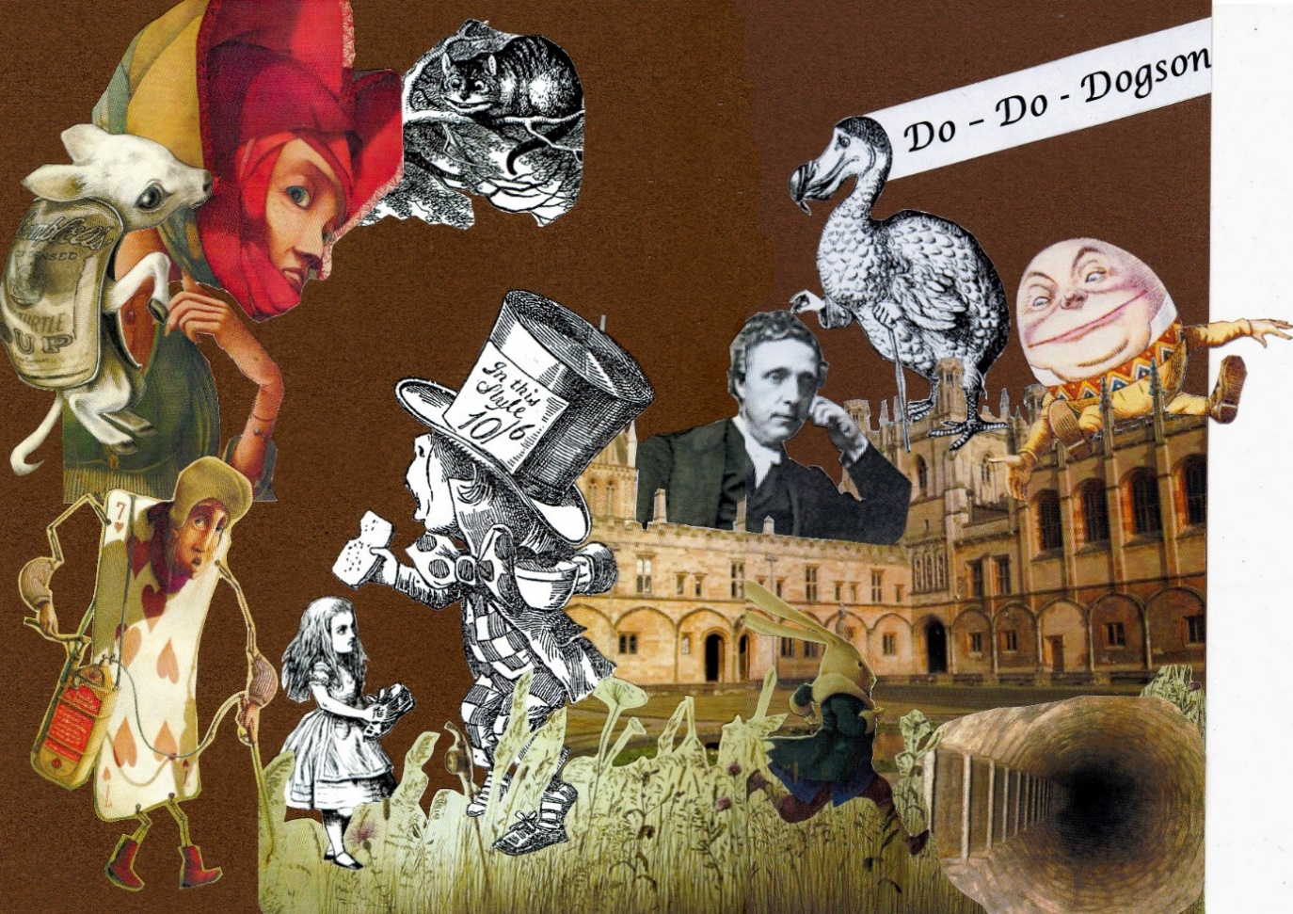
Remerciements : que Rébecca Dautremer et Benjamin Lacombe soient remerciés pour leur généreuse autorisation d’utiliser certaines de leurs illustrations à l’appui de cette communication. Mais qu’ils soient surtout remerciés pour avoir mis leur grand talent au service du texte de Lewis Carroll.

Référence des principaux ouvrages mentionnés :
Editions d’Alice au pays des merveilles :
- Les éditions du texte en anglais sont très nombreuses. Il est impératif d’en choisir une avec les illustrations originales de John Tenniel. Quiconque souhaite faire une lecture approfondie du texte aurait profit à choisir une édition remarquablement annotée par Martin Gardner, The Annotated Alice, Penguin ed. Deux bonnes traductions existent dont celle, facilement accessible, avec les illustrations de Tenniel de Jacques Papy, Folio Gallimard. Le texte utilisé pour Alice’s Adventures in Wonderland illustré par Arthur Rackham est celui d’une réédition de 1985 par la Chancellor Press.
- Edition à tirage limité de Alice’s Adventures Underground et de Alice au pays des merveilles, éditions des Saints Pères (2015)
- Lewis Carroll et Rebecca Dautremer : Alice au pays des merveilles, Gautier Languereau (2015)
- Alice au pays des merveilles, illustré par Benjamin Lacombe, édition Soleil/ collection Métamorphose (2015)
Autres ouvrages ayant fait l’objet d’une mention particulière dans cette communication :
- La lecture de Le Je-ne-sais-quoi et le Presque-rien de Vladimir Jankélévitch s’est révélée particulièrement éclairante et inspirante. L’édition utilisée a été celle du Seuil (1980)
- Le texte de Jean Clair, La Part de l’ange (Gallimard, 2016) a aussi été évoqué dans cette conférence.
Parmi les ouvrages critiques nombreux, il convient sur ce sujet de mentionner un texte très perceptif de Patrick Roegiers Le Visage regardé ou Lewis Carroll dessinateur et photographe , Creatis, 1982.

ILLUSTRER ALICE

Liste des illustrations
- Catherine Jouve : collage (couverture)
- Benjamin Lacombe : la promenade en bateau
- Lewis Carroll : la partie de croquet
- Lewis Carroll : Alice distendue
- Benjamin Lacombe : typographie
- Benjamin Lacombe : typographie
- Benjamin Lacombe : Alice sort du livre
- Lewis Carroll : la queue de la souris
- Lewis Carroll : le déluge de larmes
- John Tenniel : la fausse tortue et le griffon
- Benjamin Lacombe : la fausse tortue
- John Tenniel : Alice et le ver à soie
- Rebecca Dautremer : un soldat de la Reine de cœur
- Arthur Rackham : le thé chez les fous
- Benjamin Lacombe : le thé chez les fous
- Rebecca Dautremer : le thé chez les fous
- Rebecca Dautremer : le bourreau de la reine
- Rebecca Dautremer : Alice dans la maison du lapin
- John Tenniel : Alice dans la maison du lapin
- Rebecca Dautremer : le lapin est en retard
- Benjamin Lacombe : le couple royal et Alice
- John Tenniel : le cataclysme
- Arthur Rackham : le cataclysme
- Arthur Rackham : la cuisine de la Duchesse
- John Tenniel : la cuisine de la Duchesse
- Quentin Metsys : La vieille femme grotesque ou L’affreuse Duchesse (c.1525-1530) Londres : National Gallery
- Rebecca Dautremer : la cuisine de la Duchesse
- Benjamin Lacombe : portrait de la Duchesse, alias Victoria
- John Tenniel : Alice et le chat
- John Tenniel : le sourire du chat…sans le chat
- Rebecca Dautremer : le sourire du chat
- Benjamin Lacombe : le sourire du chat
- Rebecca Dautremer : planche de l’évolution du bébé mâle au cochon
- Susan Blackwell : composition sur le thème d’Alice.
- John Tenniel : Alice et le flamant
- Arthur Rackham : Alice et le flamant
- Benjamin Lacombe : Alice et le flamant
- Copie romaine d’une statue grecque : Léda et le cygne. Bibliothèque Sansovino, Venise
- Jean Julien : sans titre, mais est-ce bien nécessaire ?
- Benjamin Lacombe: Alice au buisson de roses
- Lewis Carroll : photographie, portrait d’Alice Liddell
- Lewis Carroll : photographie, portrait de fillette
- Balthus : jeune fille au chat
- John Tenniel : Alice dans son fauteuil, dans De l’autre côté du miroir
- Benjamin Lacombe : le thé chez les fous
- Benjamin La combe : Alice à la tasse
- Benjamin Lacombe : la Reine de cœur
- Catherine Jouve : collage

